Arbeitsblatt zum Thema Befreiung

Die Befreiung durch die US-Armee
Erarbeite die folgenden drei Arbeitsaufträge, zuerst alleine und bespreche sie dann auch mit einer weiteren Person (Freund_innen, Geschwister, Eltern, Jugendbetreuer_innen, ... ).

1. Teil:
Auf diesem Foto seht ihr Gedenktafeln für die US Einheiten an einer Mauer der heutigen Gedenkstätte.
- Was ist darauf zu erkennen?
- An wen oder was wird hier gedacht?

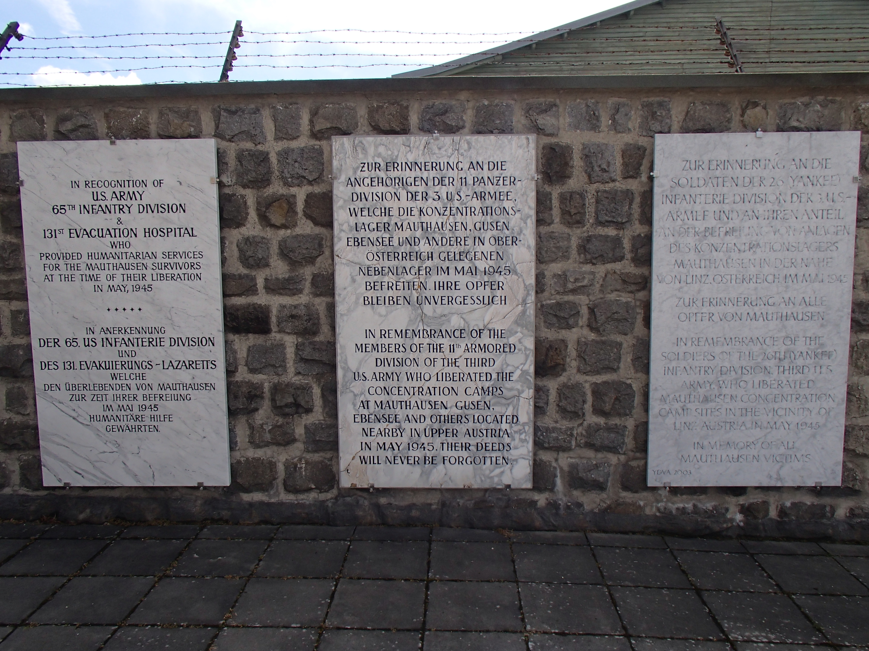

2. Teil:

Im Video hast du das unten abgebildete Foto gesehen. Auf diesem ist am linken Bildrand eine Frau mit weißer Kopfbedeckung zu sehen.

- Wie ist dein Eindruck von ihr? Wie steht sie da? Was beobachtet sie?
- Was könnte ihr dabei durch den Kopf gegangen sein?
- Was könnte sie empfunden haben als sie die Soldaten gesehen hat?

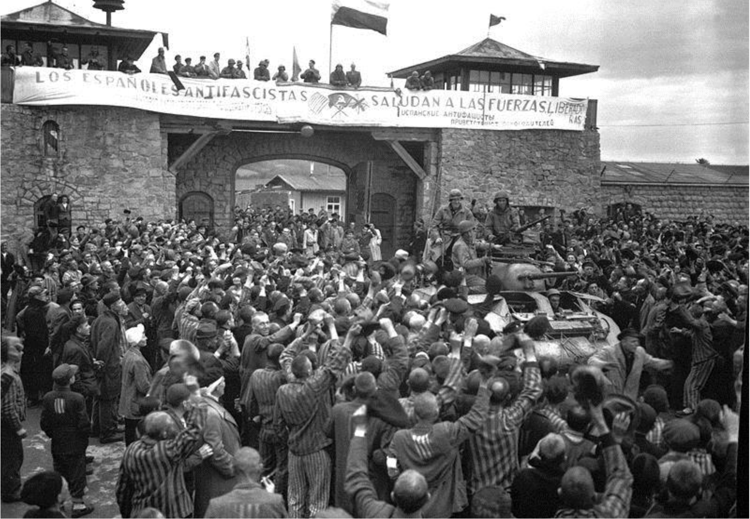

3. Teil:

Auf dem nächsten Foto seht ihr u.a. bewaffnete Überlebende. Als die US-Amerikaner das Lager unter ihre Kontrolle gebracht hatten, wurden die Überlebenden entwaffnet und die amerikanischen Soldaten übernahmen die Verwaltung des befreiten Lagers.

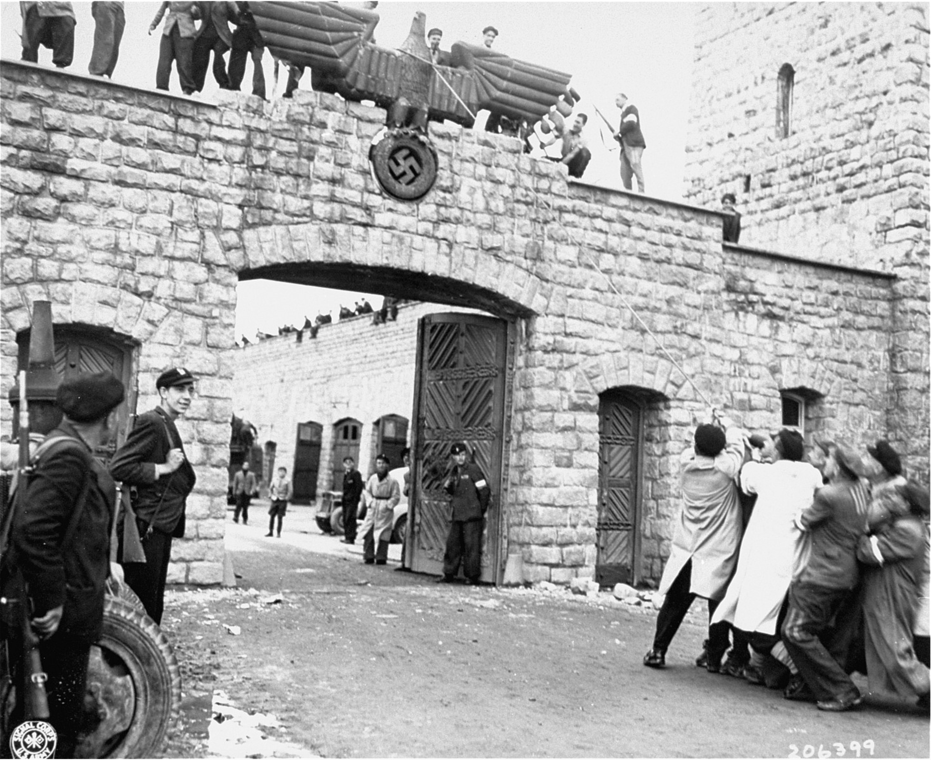
- Wieso waren die Überlebenden bewaffnet? Sammelt dazu eure Ideen und diskutiert, wie es für die Überlebenden gewesen sein muss, dass das Lager nach der Befreiung wieder von Soldaten organisiert wurde.

